**Занятие 13.** Класс Рептилии: строение скелета ящерообразной рептилии

**Цель занятия:** знакомство с особенностями строения скелета рептилии, относящихся к различным отрядам

Тип Chordata – Хордовые

Подтип Vertebrata, seu Craniota – Позвоночные, или Черепные

Раздел Gnathostomata – Челюстноротые

Надкласс Tetrapoda – Четвероногие

Класс Reptilia – Пресмыкающиеся

Подкласс Diapsida – Диапсиды

Отряд Squamata – Чешуйчатые

Подотряд Sauria, s. Lacertilia – Ящерицы

**Представитель –** агама кавказская, *Laudakia caucasia* Eichwald, 1831

Подкласс Archosauria – Архозавры

Отряд Crocodilia – Крокодилы

|  |  |
| --- | --- |
| **Этапы работы** | **Форма документации работы** |
| Осмотр препаратов скелета ящерицы и крокодила. Детальное изучение элементов посткраниального скелета. | Выполнить рисунки:  1. скелет пояса передних конечностей и свободной конечности.  2. скелет пояса задних конечностей и свободной конечности.  3. Осевой скелет с грудной клеткой (вид сверху).  4. Схема строения двух первых шейных позвонков. Указать русские и латинские названия костных и хрящевых элементов скелета. |
| Осмотр и детальное изучение черепа крокодила. | Рисунок черепа (вид сверху, снизу, сзади) с указанием русских и латинских названий элементов. |

**Осевой скелет ящерицы**

Позвоночник ящерицы разделен на большее, чем у лягушки, количество отделов: шейный (pars cervicalis, 9 позвонков); пояснично-грудной (pars thoracolumbalis, 20 позвонков); крестцовый (pars sacralis, 2 позвонка); хвостовой (pars caudalis, более 50 позвонков). Туловищный процельный позвонок и его строение, строение атланта и эпистрофея.

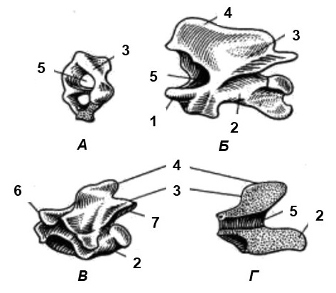Рис. 1. Позвонки варана: *А* – атлант (atlas), *Б* – эпистрофей (epistrophaeus), *В* – грудной позвонок, *Г* – продольный разрез грудного позвонка.

1 – зубовидный отросток эпистрофея (pr. odontoideus);

2 – тело позвонка (corpus vertebrae);

3 – верхняя дуга (arcus neuralis);

4 – остистый отросток (pr. spinosus);

5 – канал для спинного мозга;

6 – передний сочленовный отросток (pr. articularis anterior);

7 – задний сочленовный отросток (pr. articularis posterior);

**Пояса конечностей**

Рис. 2. Плечевой пояс ящерицы (схема)

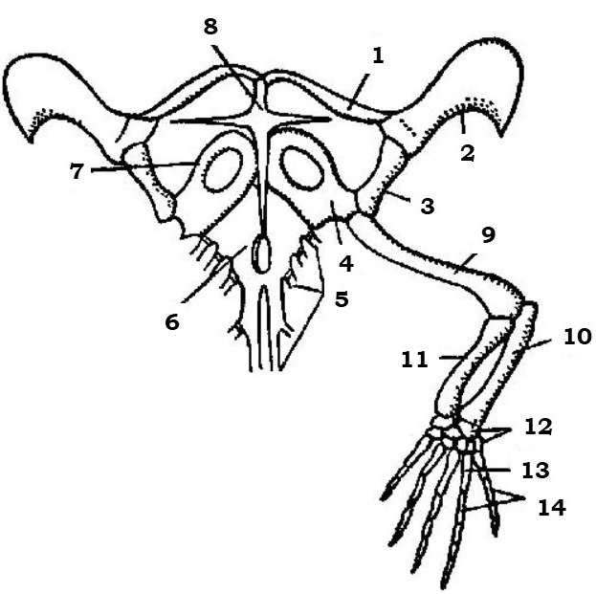

1 – ключица (clavicula);

2 – надлопаточный хрящ (cartilago suprascapularis);

3 – лопатка (scapula);

4 – коракоид (coracoideum);

5 – ребра (costa);

6 – грудина (sternum);

7 – прокоракоидный хрящ (procoracoideum);

8 – надгрудинник (episternum);

9 – плечевая кость (humerus);

10 – локтевая (ulna);

11 – лучевая (radius);

12 – запястье (carpus);

13 – пясть (metacarpus);

14 – фаланги пальцев (phalanges digitorum);

Рис. 3. Тазовый пояс ящерицы (схема)

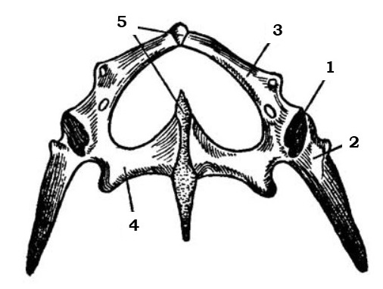

1 – вертлужная впадина (acetabulum);

2 – подвздошная кость (ilium);

3 – лобковая кость (pubis);

4 – седалищная кость (ischium);

5 – симфиз (таз закрытого типа);

**Парные конечности**

Рис. 3. Конечности варана: *А* – передняя, *Б* – задняя:

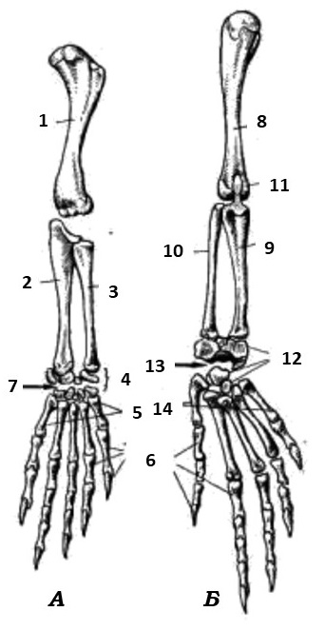

1 – плечевая кость (humerus);

2 – локтевая (ulna);

3 – лучевая (radius);

4 – запястье (carpus);

5 – пясть (metacarpus);

6 – фаланги пальцев (phalanges digitorum);

7 – интеркарпальный сустав;

8 – бедро (femur);

9 – большая берцовая (tibia);

10 – малая берцовая (fibula);

11 – коленная чашечка (patella);

12 – предплюсна (tarsus);

13 – интертарзальный сустав;

14 – плюсна (metatarsus);

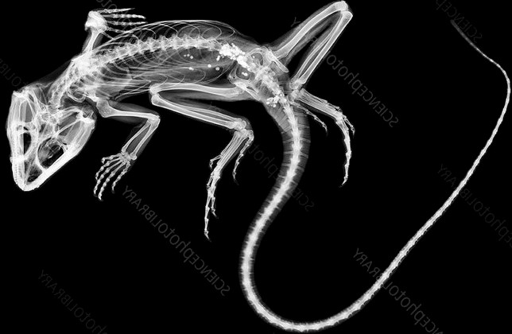

Рис. 4. Скелет ящерицы (рентгенограмма)

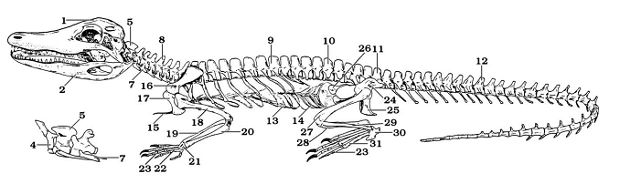

Рис. 5. Скелет крокодила (схема)

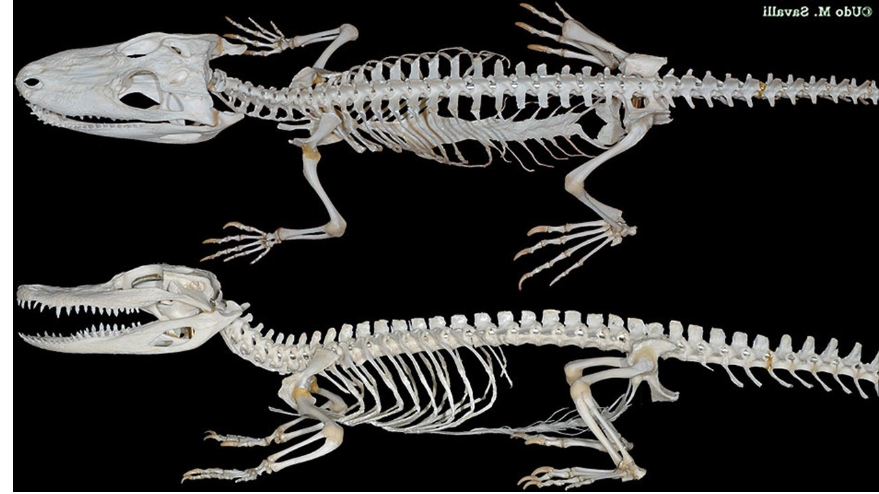

Рис. 6. Скелет крокодила (фото)

**Череп**

Два типа причленения верхней челюсти (квадратной кости) к мозговому черепу (к чешуйчатой кости):

1) неподвижное (монимостилия) – гаттерия, крокодилы, черепахи;

2) подвижное (стрептостилия) – ящерицы, змеи, вараны (явление вторичное).

Классификация рептилий по признаку наличия или отсутствия в крыше черепа височных ям и ограничивающих их височных дуг (рис. 7):

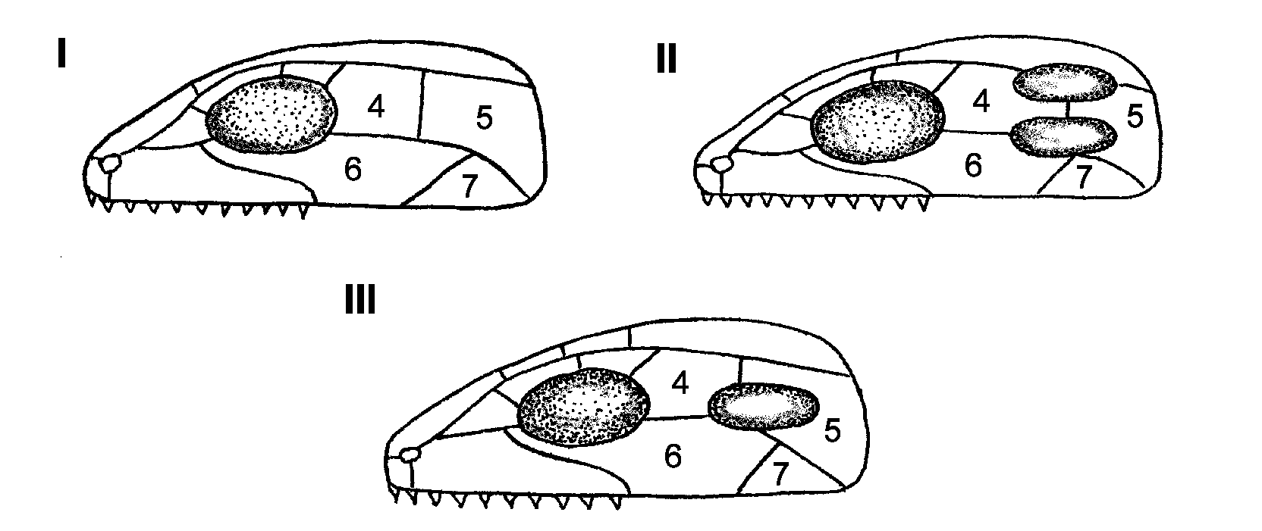

Рис. 7. Схема эволюционных преобразований стегального черепа у пресмыкающихся. I – стегальный череп; с изменениями свойственен анапсидам; II – диапсидный череп с двумя височными ямами; III – синапсидный череп с одной боковой височной ямой: 1 – верхняя височная яма; 2 – нижняя височная яма; 3 – единственная боковая височная яма; 4 – заднелобная (заглазничная) кость; 5 – чешуйчатая кость; 6 – скуловая кость; 7 – квадратно-скуловая кость.

1. диапсиды – рептилии с двумя височными ямами, ограниченными двумя костными дугами: верхняя дуга состоит из postfrontale – squamosum, нижняя – из jugale – quadrato-jugale (гаттерия, крокодилы, ящерицы, змеи); у ящериц диапсидный тип черепа с редуцированной нижней дугой, у змей обе дуги редуцируются.

2) анапсиды – рептилии, не имеющие истинных височных ям и ограничивающих их височных дуг (черепахи).

3) синапсиды – рептилии с одной боковой ямой, ограниченной сложной дугой из элементов верхней и нижней дуг: jugale – quadrato-jugale – squamosum (ископаемые зверозубые рептилии, давшие начало млекопитающим).

**Череп крокодила:**

МОЗГОВОЙ ЧЕРЕП (neurocranium) – тропибазального типа; имеются две височные ямы и две височные дуги; зубы текодонтного типа.

1 – **Затылочный отдел** (4 кости, окружающие большое затылочное отверстие):

непарная основная затылочная – basioccipitale

парная боковая затылочная – occipitale laterale

непарная верхняя затылочная – supraoccipitale

2 – **Слуховой отдел** (все кости парные):

переднеушная – prooticum

заднеушная – opisthoticum (срастается с боковой затылочной)

верхнеушная – epioticum (срастается с верхнезатылочной)

3 – **Обонятельный отдел** – окостенений не имеет

4 – **Крыша черепа** (все кости, за исключением теменной и лобной, парные):

теменная – parietale

чешуйчатая – squamosum

заднелобная – postfrontale

лобная – frontale

предлобная – praefrontale

слезная – lacrimale

носовая – nasale

5 – **Основание черепа**:

непарная основная клиновидная – basisphenoideum

парная крыловидная – pterygoideum

парная поперечная – transversum

ВИСЦЕРАЛЬНЫЙ ЧЕРЕП (splanchnocranium) – все кости верхней и нижней челюсти парные:

6 – **Верхняя челюсть**:

предчелюстная – praemaxillare

верхнечелюстная – maxillare

скуловая – jugale

квадратно-скуловая – quadrato-jugale

квадратная – quadratum

небная – palatinum

7 – **Нижняя челюсть**:

зубная – dentale

сочленовная – articulare

угловая – angulare

надугловая – supraangulare

венечная – coronare

8 – **Подъязычный аппарат**: подъязычная кость (гомолог копулы) с тремя парами рожков, гомологичных гиоидам и остаткам жаберных дуг; гиомандибуляре, как и у земноводных, входит в состав среднего уха в виде слуховой косточки (стремечко).

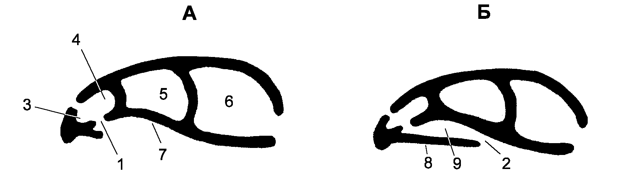Отличительная особенность висцерального черепа крокодила – наличие вторичного твердого неба, отделяющего ротовую полость от носоглоточной (рис. 8 Б). Оно образовано небными отростками предчелюстных и верхнечелюстных костей, небными и крыловидными костями. Хоаны отнесены назад, к гортани, что позволяет дышать, когда из воды выставлен лишь конец головы с ноздрями. Соединение мозгового черепа с висцеральным – аутостилия (см. рис. 7).

Рис. 8. Твердое небо анамний (А) и амниот (Б): 1 – первичные хоаны; 2 – вторичные хоаны; 3 – дыхательная и 4 – чувствующая части обонятельной полости; 5 – орбита; 6 – черепная полость; 7 – первичное небо; 8 – вторичное твердое небо; 9 – носоглоточный канал.

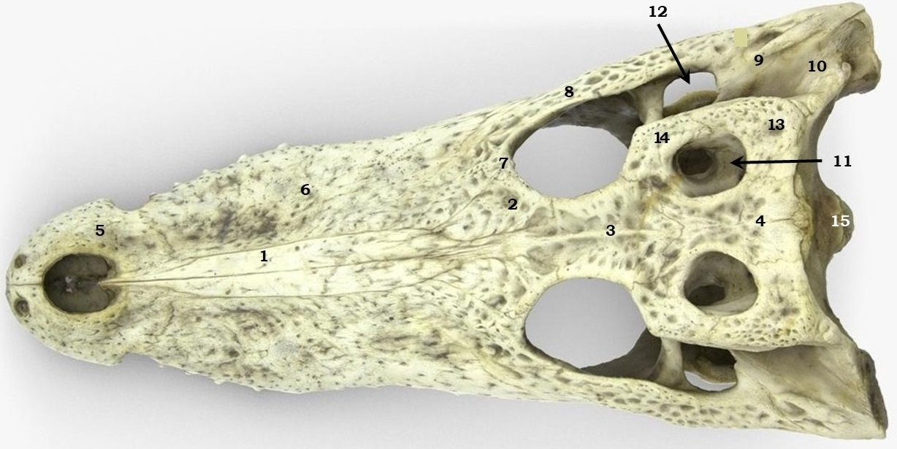

Рис. 9. Череп крокодила, вид сверху:

|  |  |
| --- | --- |
| 1 – носовая;  2 – предлобная;  3 – лобная;  4 – теменная;  5 – предчелюстная;  6 – верхнечелюстная;  7 – слезная;  8 – скуловая; | 9 – квадратно-скуловая;  10 – квадратная;  11 – верхняя височная яма;  12 – нижняя височная яма;  13 – чешуйчатая;  14 – заднелобная;  15 – затылочный мыщелок; |

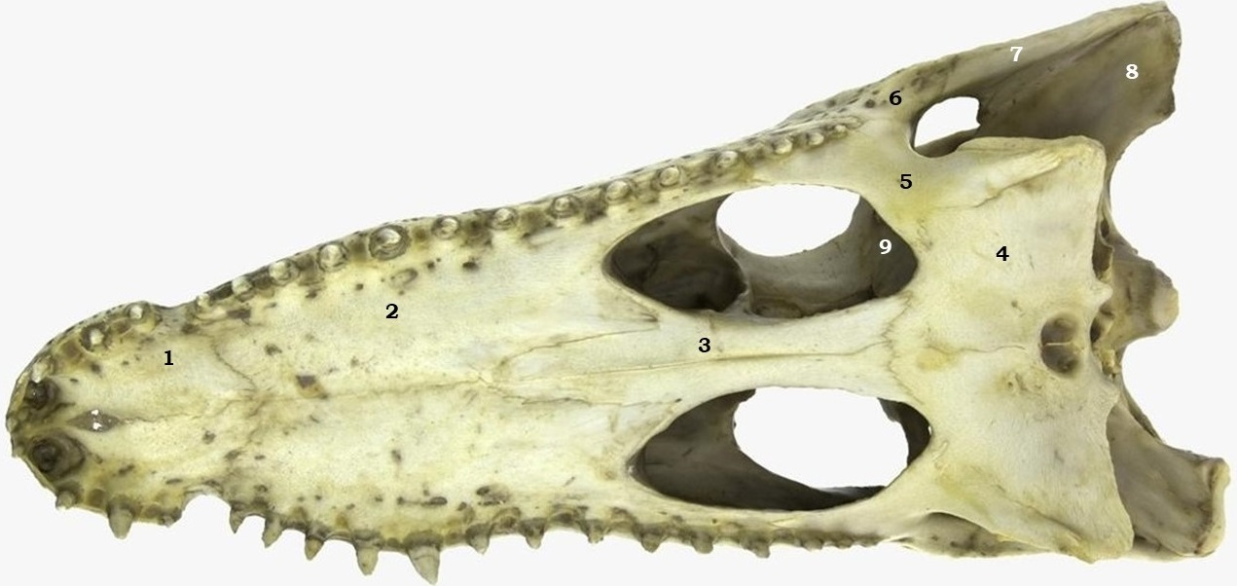

Рис. 10. Череп крокодила, вид снизу:

|  |  |
| --- | --- |
| 1 – небный отросток предчелюстной кости;  2 – небный отросток верхнечелюстной кости;  3 – небная;  4 – крыловидная; | 5 – поперечная;  6 – скуловая;  7 – квадратноскуловая;  8 – квадратная; |

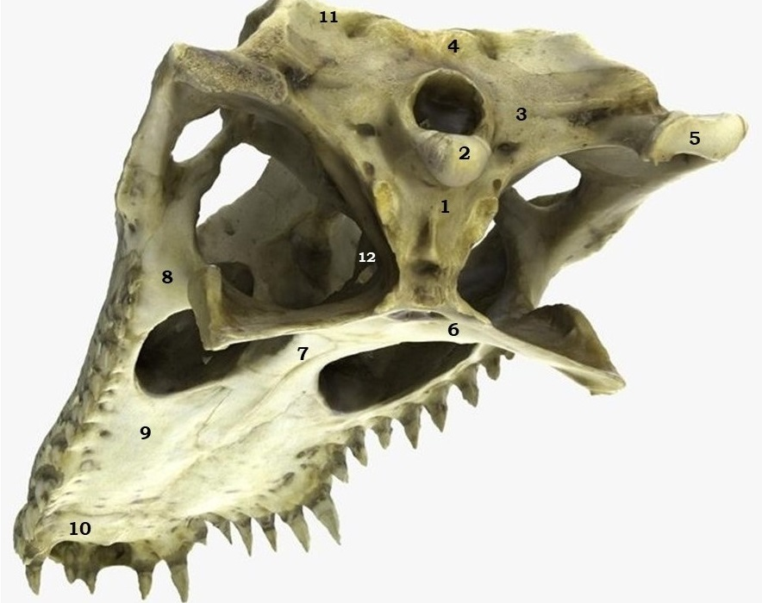Рис. 11. Череп крокодила, вид сзади:

1 – основная затылочная;

2 – затылочный мыщелок;

3 – боковая затылочная;

4 – верхняя затылочная;

5 – квадратная;

6 – крыловидная;

7 – небная;

8 – поперечная;

9 – небные отростки верхнечелюстной кости;

10 – небные отростки предчелюстной кости;

11 – чешуйчатая;

12 – глазоклиновидная;

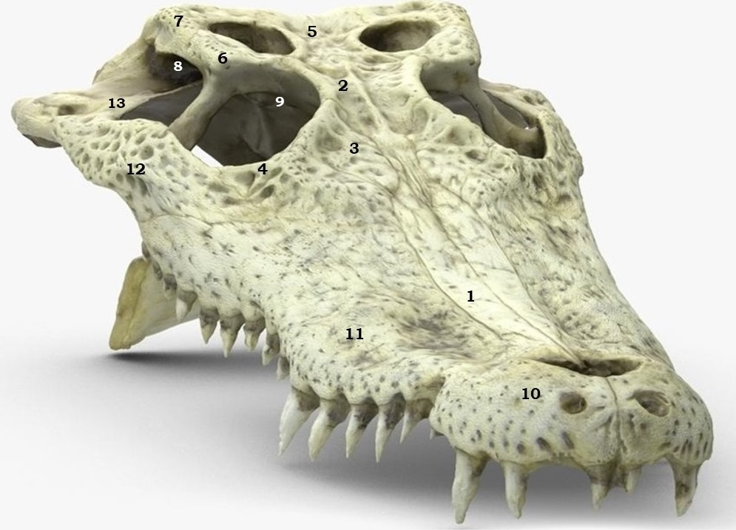

Рис. 12. Череп крокодила, вид спереди:

|  |  |
| --- | --- |
| 1 – носовая;  2 – лобная;  3 – предлобная;  4 – слезная;  5 – теменная;  6 – заднелобная (заглазничная);  7 – чешуйчатая; | 8 – переднеушная;  9 – боковая клиновидная;  10 – предчелюстная;  11 – верхнечелюстная;  12 – скуловая;  13 – квадратноскуловая; |

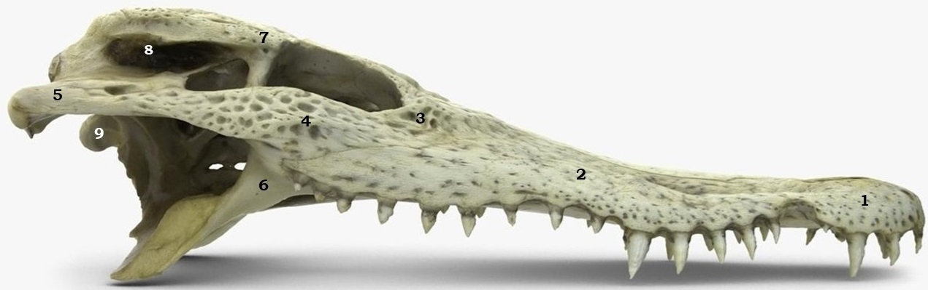

Рис. 13. Череп крокодила, вид сбоку:

|  |  |
| --- | --- |
| 1 – предчелюстная;  2 – верхнечелюстная;  3 – слезная;  4 – скуловая;  5 – квадратная; | 6 – поперечная;  7 – заднелобная;  8 – переднеушная;  9 – затылочный мыщелок; |

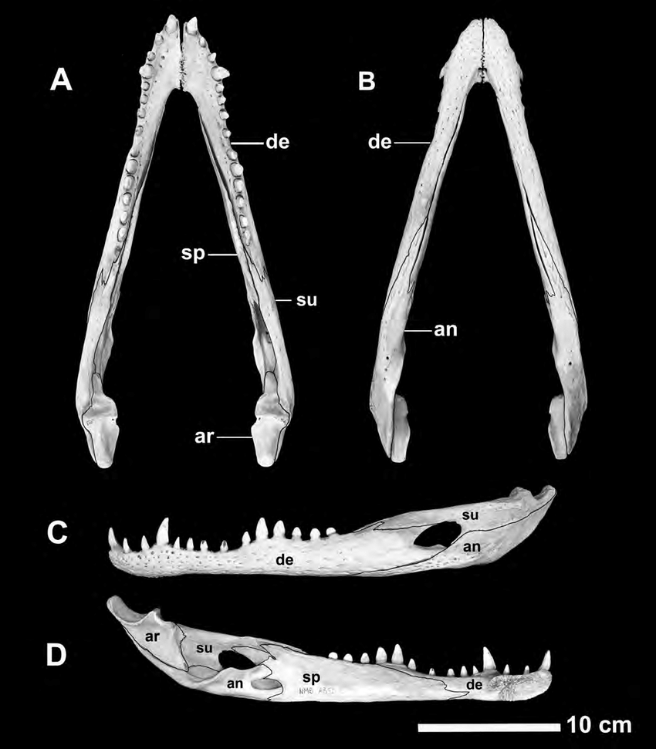

Рис. 14. Нижняя челюсть крокодила: А – вид сверху, В – вид снизу, С – вид сбоку снаружи, D – вид сбоку изнутри;

de – dentale;

an – angulare;

ar – articulare;

su – supraangulare;

sp – spleniale;

***Литература и источники для подготовки к занятиям 13 и 14 (скелет рептилий):***

Тема 13. Скелет пресмыкающегося // Практикум по зоологии позвоночных. Изд-е 3-е, исправ. и доп./ Н. Н. Карташев, В. Е. Соколов, И. А. Шилов. М.: Аспект Пресс, 2004. **С. 148–168.**

Череп аллигатора 3D модель

https://sketchfab.com/3d-models/alligator-sinensis-uf-herp-105540-87bec849ccf54be7981bc539d30814c6

https://sketchfab.com/3d-models/alligator-mississippiensis-uf-herp-35129-albert-bd974aa4336c4f33bf14b2e3499970f4

Череп удава 3D модель

https://sketchfab.com/3d-models/eunectes-murinus-uf84822-skull-780bf6e2efc54e8794e22a31d63aba05

Череп гаттерии 3D модель

<https://sketchfab.com/3d-models/sphenodon-punctatus-10e8b5690b6e47c98f22e16103780b0c>

***Задания для подготовки к следующему занятию:***

Тема 13. Скелет пресмыкающегося // Практикум по зоологии позвоночных. Изд-е 3-е, исправ. и доп./ Н. Н. Карташев, В. Е. Соколов, И. А. Шилов. М.: Аспект Пресс, 2004. **С. 148–168.**

Череп ядовитой змеи 3D модель

https://sketchfab.com/3d-models/uf-herp-103268-crotalus-adamanteus-e358959343cb48ce927d91110ca8a511